Dla Ciebie Mamo…!

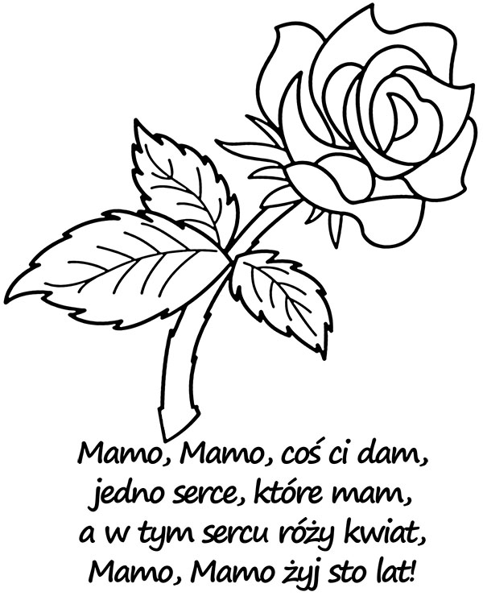



Mamo, w dniu Twojego Święta
dziękuję Ci za przekonanie,
że jestem najcenniejszym skarbem
Twego życia…

MAMO …!


Najdroższa Mamo,
zawsze cierpliwa,
oddana, troskliwa,
zawsze spiesząca z pomocą,
żyj w szczęściu i zdrowiu.
Sto lat!

Droga Mamo!
Dziękuję za każdy spędzony
wspólnie z Tobą dzień,
za pokazywanie mi świata,
za uczenie bycia odważnym,
wolnym i otwartym na innych.
Kocham Cię za wszystko
i na zawsze!
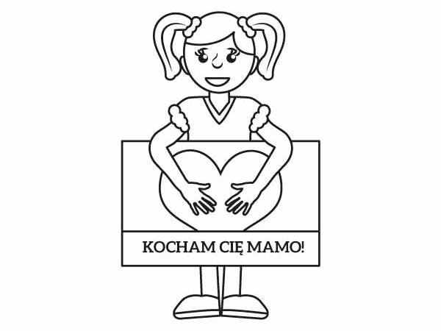

Dzisiaj, droga Mamo,
masz twarz uśmiechniętą.
Niech przez rok cały
trwa to Twoje święto.
Dla Ciebie Mamo …

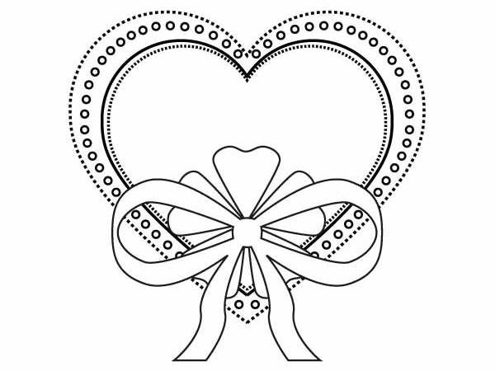

Szczęścia, zdrowia, pomyślności,
samych w życiu chwil radości,
żadnych smutków, trudów, łez,
niech się spełni to, co chcesz!
Kochana Mamo żyj STO lat!

26 Maja
Dzień Mamy !

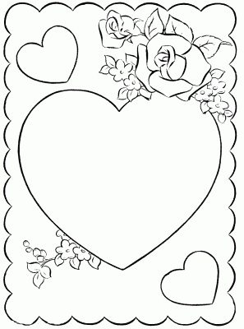

Za Twe czułe serce,
za mądre nakazy
w dniu Twojego święta
dziękuję sto razy!
Dla Ciebie Mamo …


Brakuje słów, aby podziękować
za matczyną opiekę, cierpliwość,
dobroć, zrozumienie, ale tak bardzo
chcę wyrazić wdzięczność właśnie Tobie...
Najbardziej kochającej z Mam:)

KOCHANA MAMO !
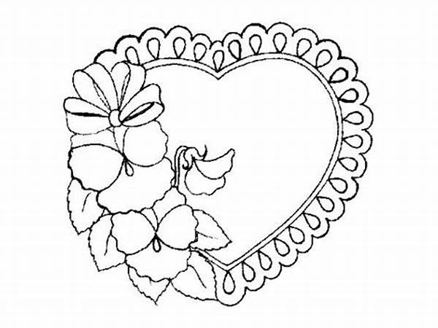

Mamusiu jedyna, przyjmij szczere życzenia.
Niech każda godzina szczęściem
Cię opromienia.
Niech życie upływa wśród ciągłej radości
przy blasku promiennym
- nadziei i miłości.
26 Maja
Dzień Mamy !

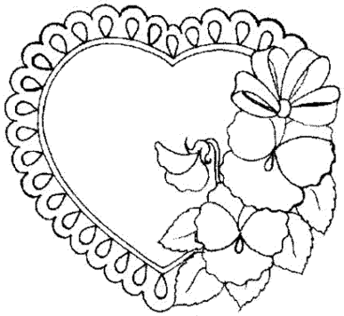

Moja Mamo ukochana
weź te kwiatki zaraz z rana,
niech ich zapach Cię zniewala
moja Mamo ukochana.

Dla ciebie Mamo !

Mamo, Mamo, coś Ci dam,
Jedno serce, które mam,
A w tym sercu róży kwiat,
Mamo, Mamo żyj sto lat!

26 Maja
Dzień Matki
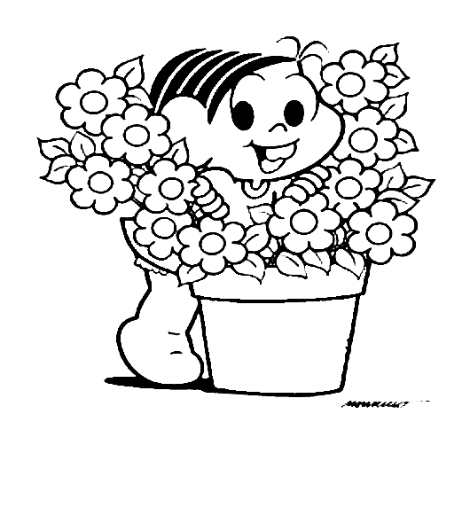
Mamo, Mamo, coś Ci dam,
Jedno serce, które mam,
A w tym sercu róży kwiat,
Mamo, Mamo żyj sto lat!

Dla Ciebie Mamo!



Mamo, tak bardzo Cię kocham
i dziękuję Ci za wszystko.
Za Twój uśmiech, który ogrzewa
mnie w różnych chwilach życia,
a najbardziej dziękuję Ci za to, że jesteś.

Dla Ciebie Mamo!



Za to, że zawsze jesteś przy mym boku,
Za to, że wskazujesz drogę mi w mroku,
Za to, że dni moje tęczą malujesz
dziś Mamo z całego serca Ci dziękuję!

MAMO …



Życzę Tobie, Mamo, szczerze
zdrowia, szczęścia i radości.
Życzę, by z Twojego serca
płynął zawsze dar miłości.
Kocham Cię Mamo !



Kochana Mamo,
kocham Cię tak mocno i zimą,
i latem, a zwłaszcza wiosną.
W ten piękny dzień składam Ci życzenia
oraz w dalszym życiu
powodzenia.

